В Халимбекаульской начальной школе 27.12.18 года были проведены новогодние утренники. На утреннике присутствовали родители , охрана из двух полицейских. В гостях у детей были Дед Мороз, Снегурочка, Аниматоры. Приняло участие 120 уч-ся. Пять классов с родителями выехали в город в детские клубы- 80 уч-ся.

**Наша полиция нас бережет**

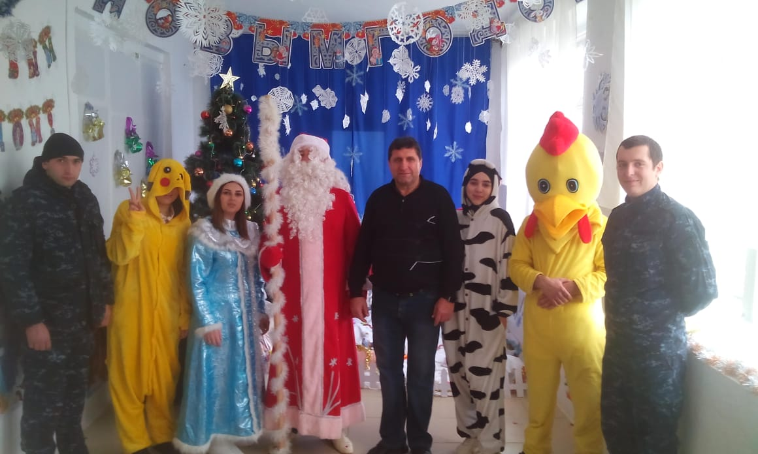

**2 «Б» класс- «Какие классные подарки от Деда Мороза»**

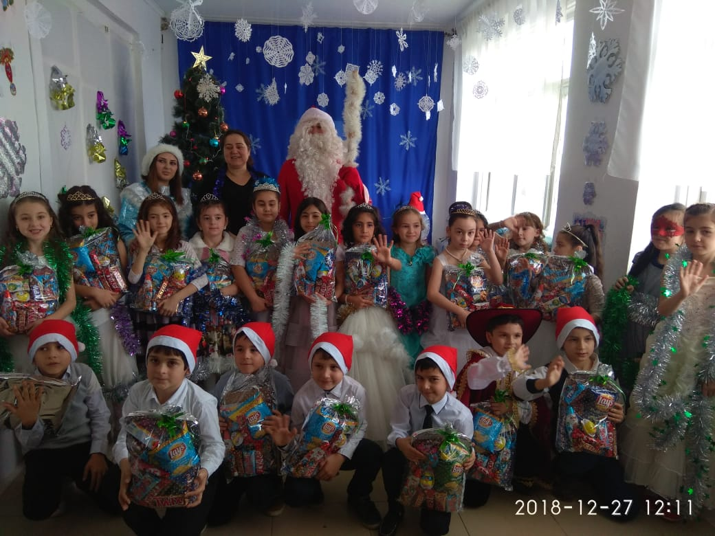

**1 «А» класс «СЫЫЫР-повторяют дети за Дедом Морозом»**

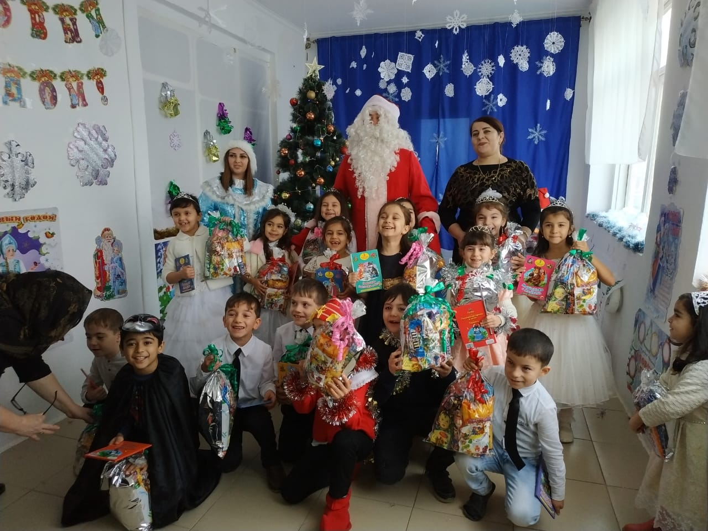

**1 «В» класс « С такими мультгероями веселья хоть отбавляй»**

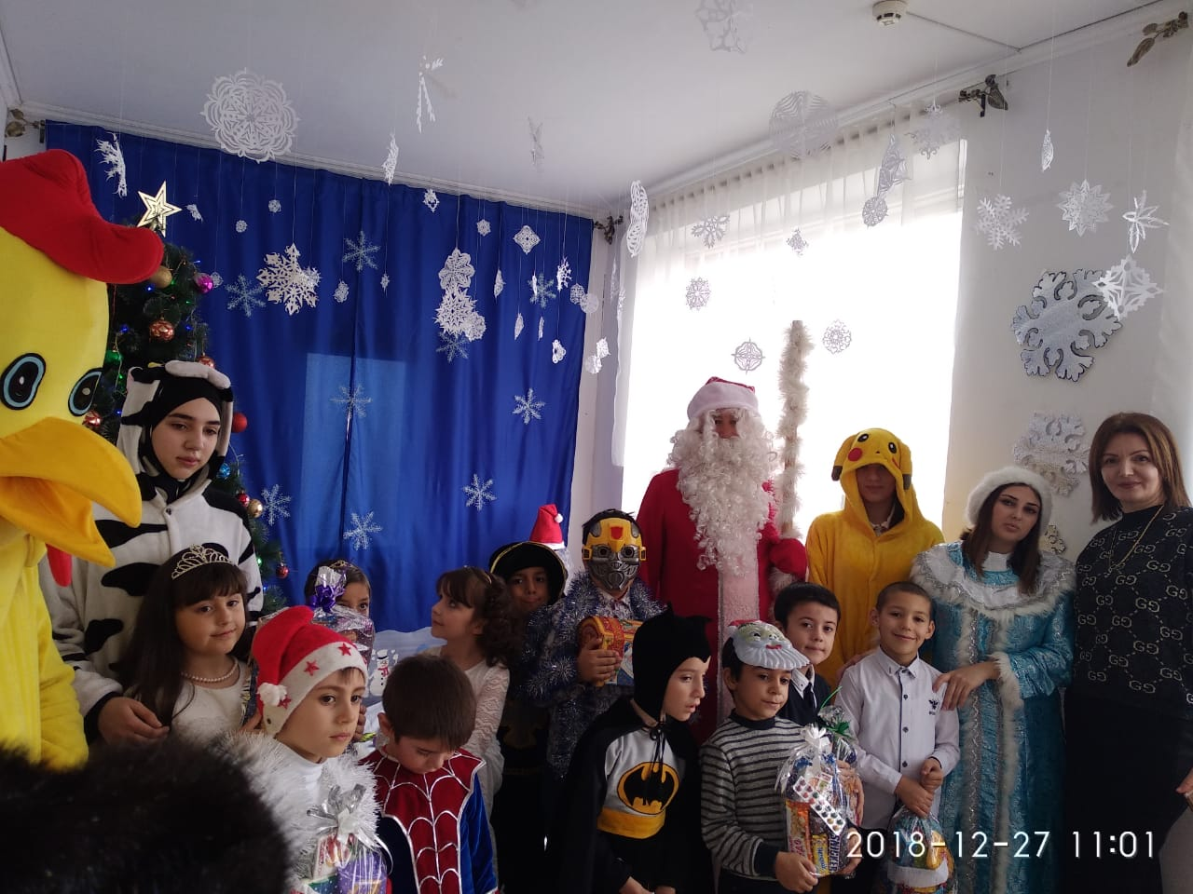

**2 «В» класс «А теперь кричим –«чипсыыыы» вместе с мультгероями»**

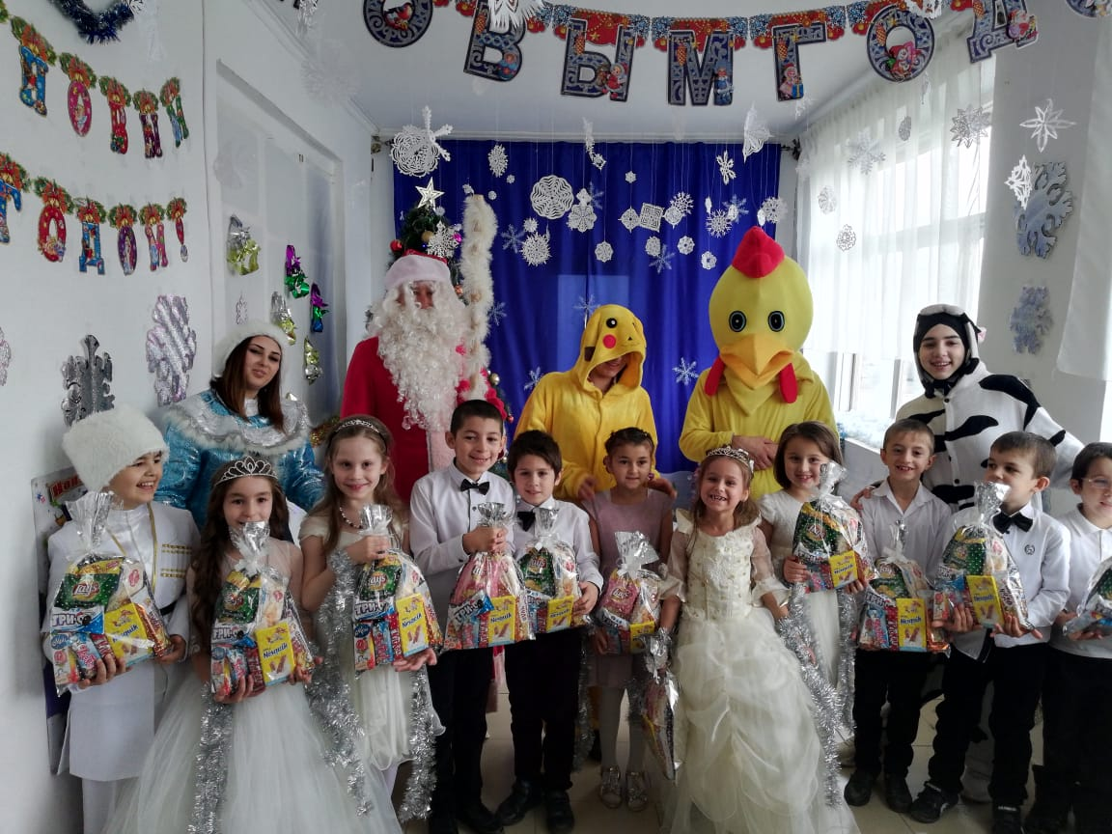

**1 «А» класс «Танцы с шариками»**

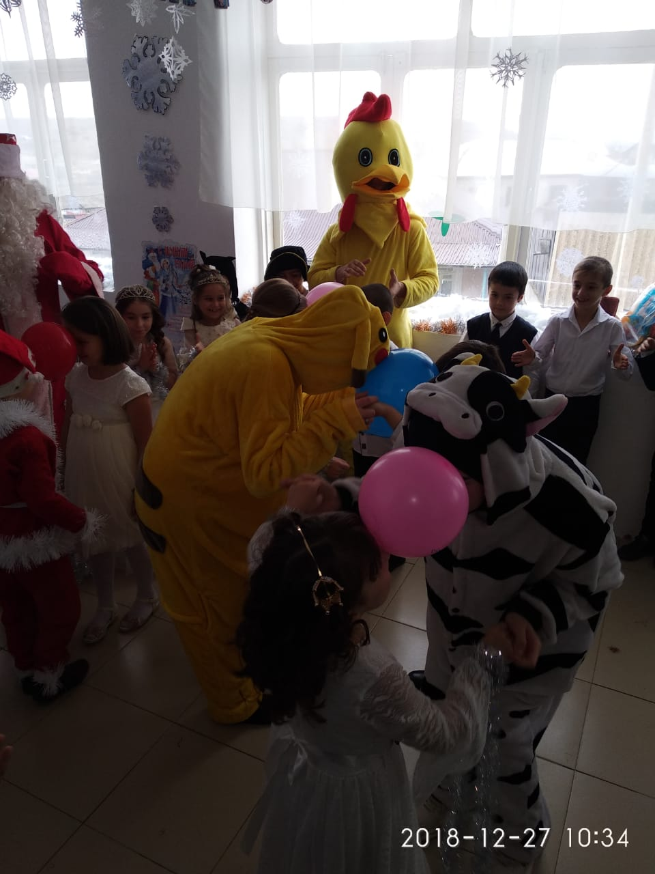

**«Бег в мешках» 1 «В» класс**

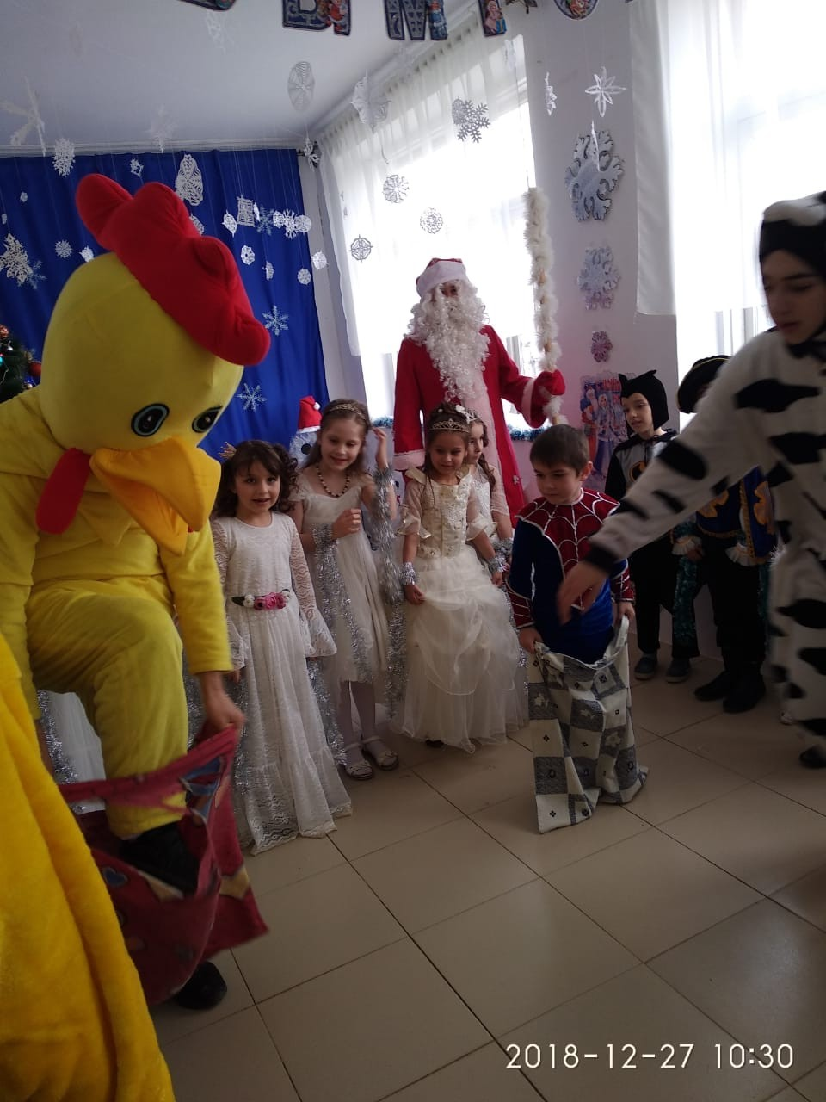

**«Подержите наши подарки пока мы играем»**

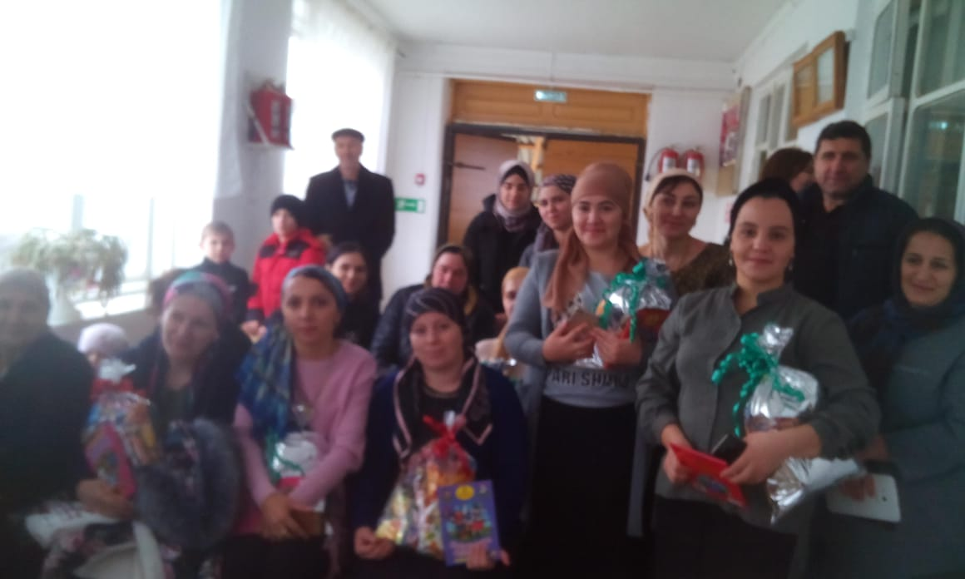

**1 «А» класс«Какой праздник без лезгинки»**

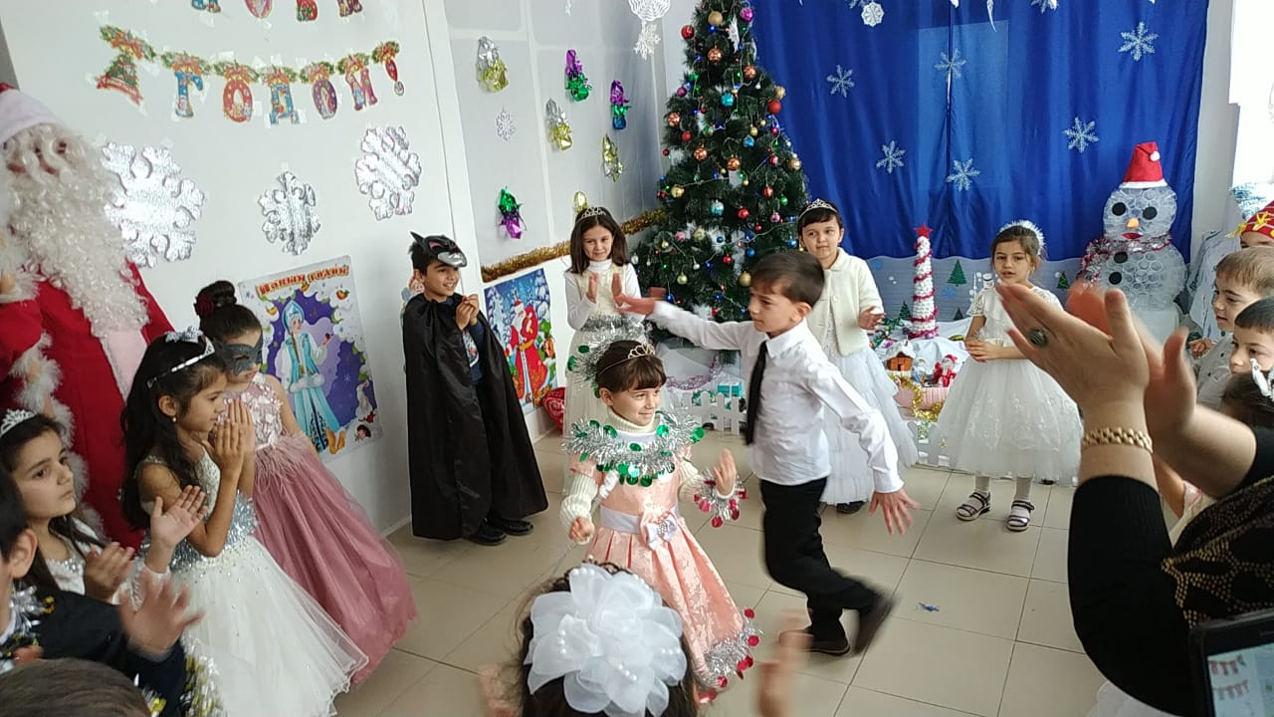

**4 «А» класс «Около новогодней елки»**

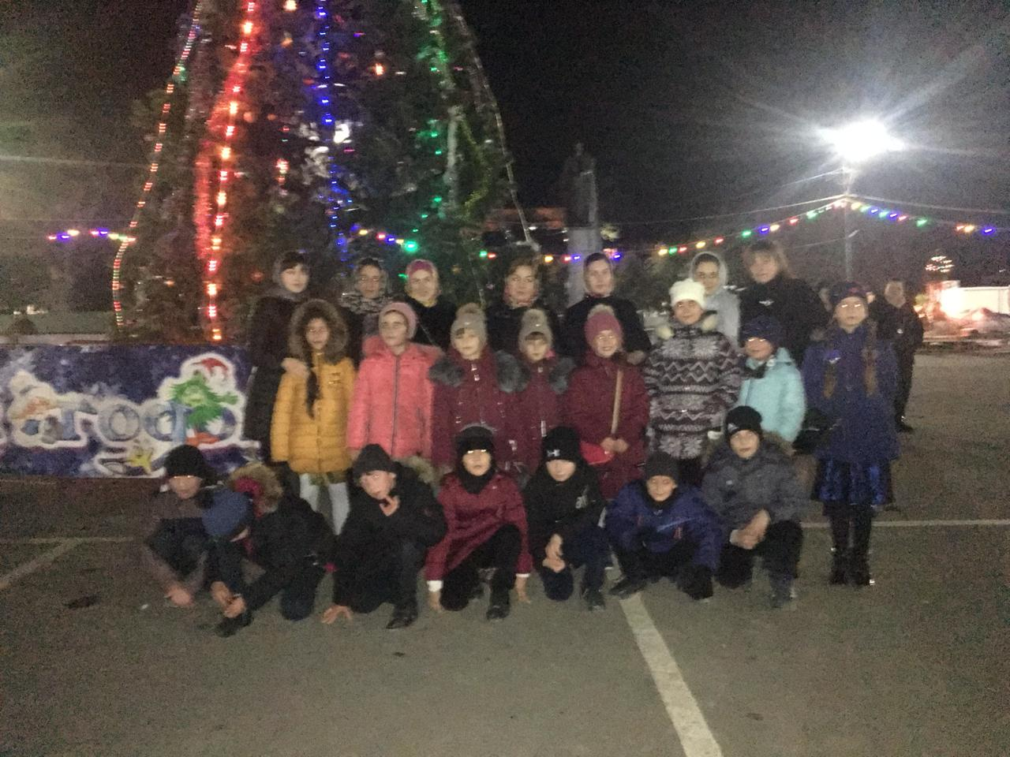

**Уч-цы 2 «А» класса и уч-ся 4 «А» класса «Мы в подводном царстве»**

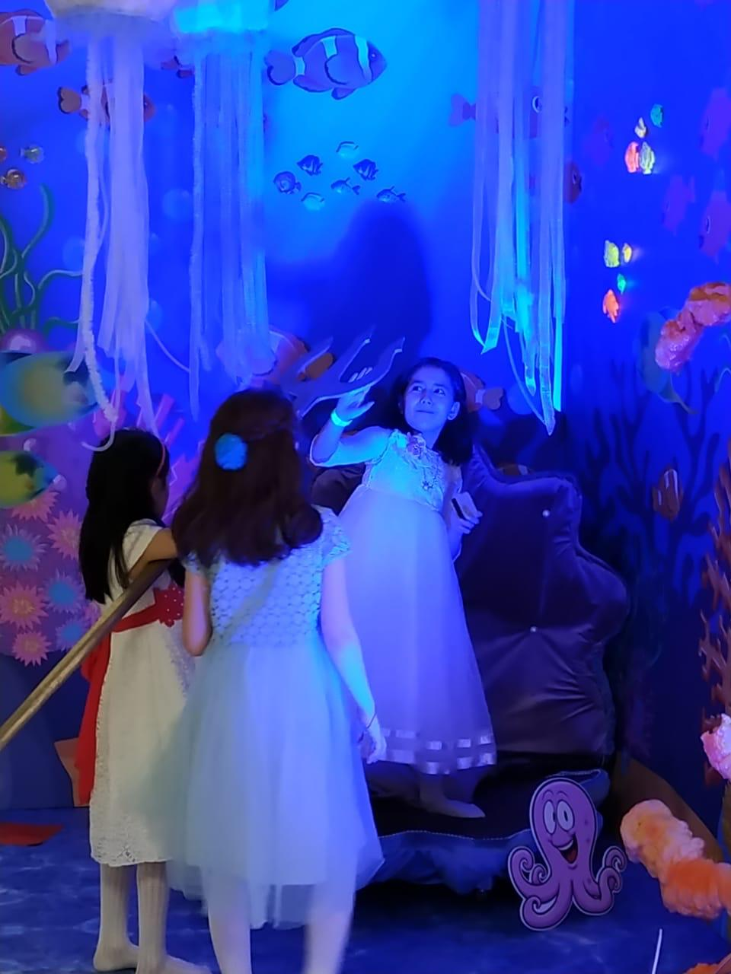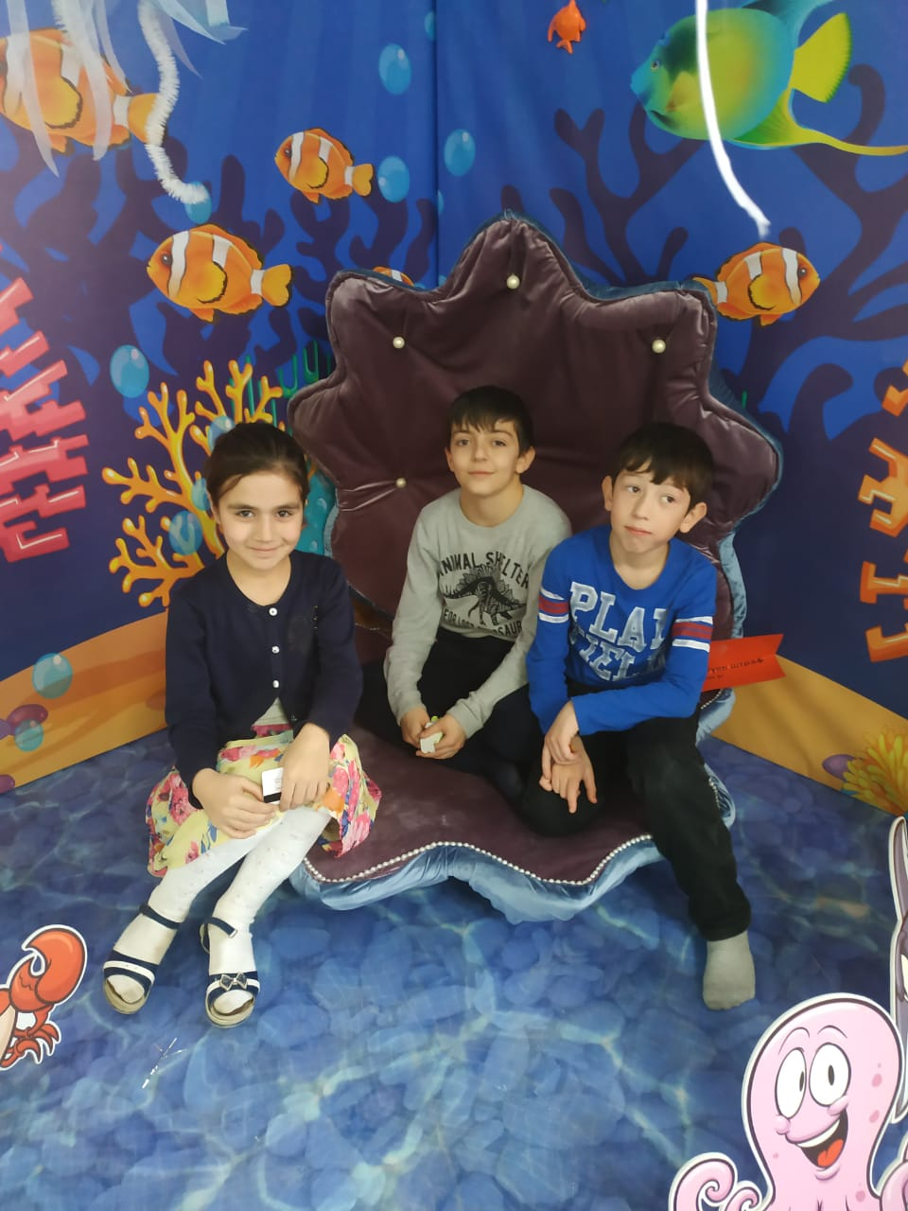

**2 «А» класс «Выезд в город с родителями в детский клуб»**

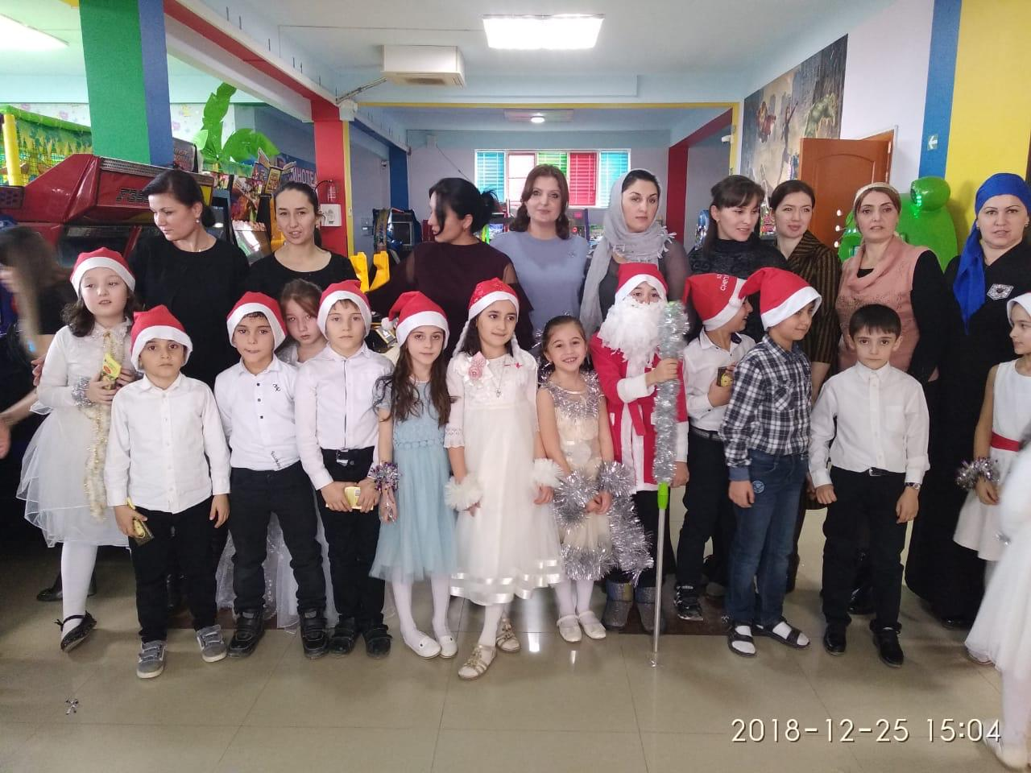

**4 «Б» класс «Надо подкрепиться»**

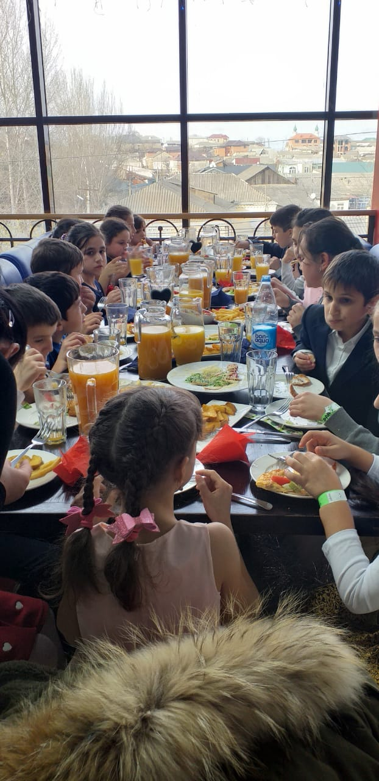

**Уч-ся 4 «А» и 4 «Б» классов у игровых автоматов**

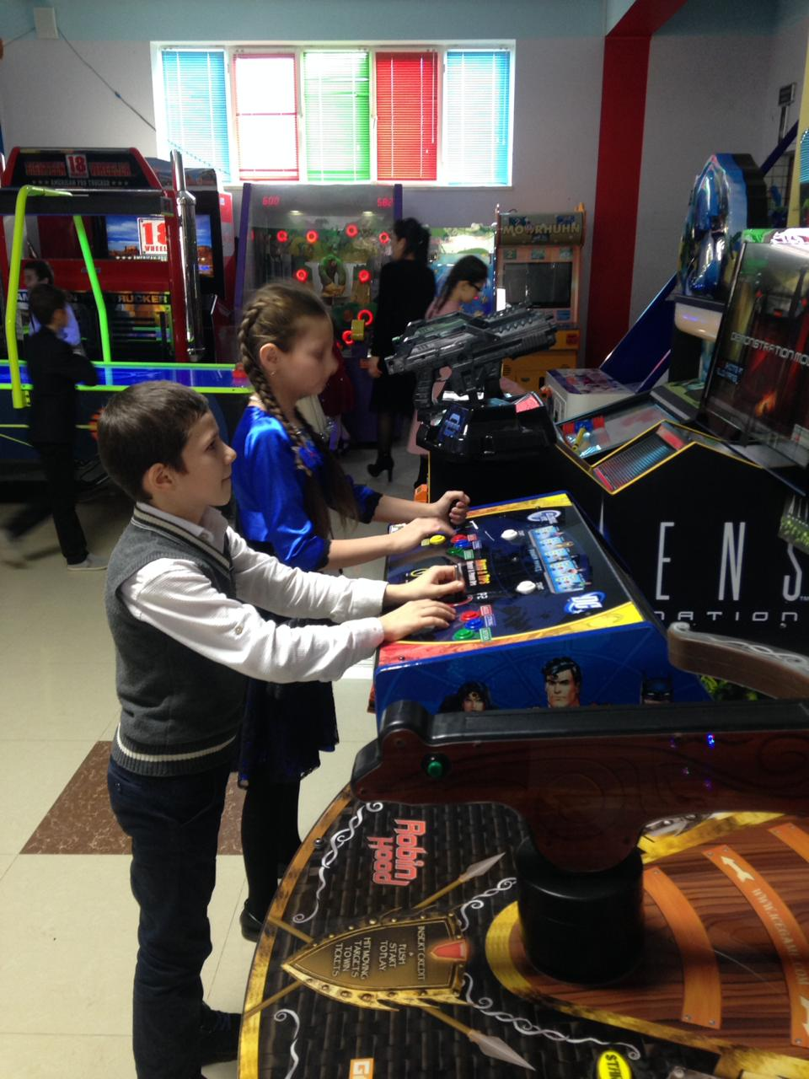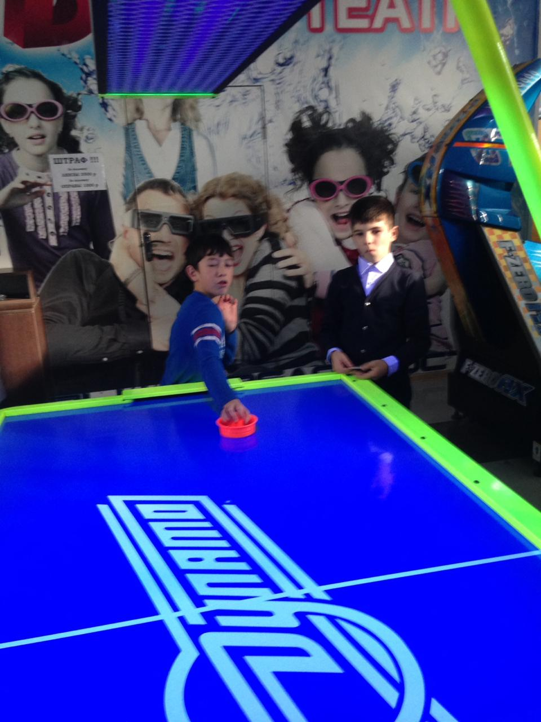

**4 «А» класс «А девочки не отстают»**

